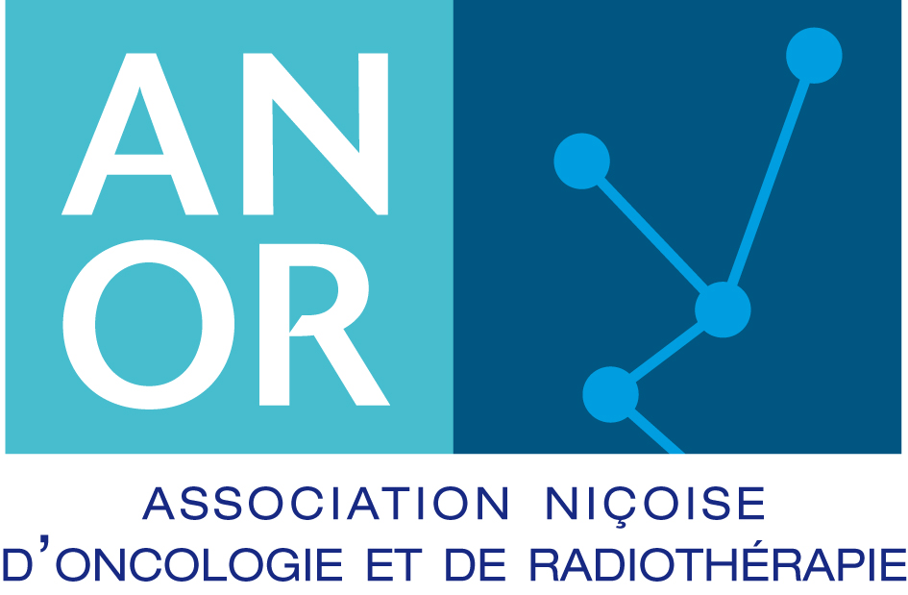
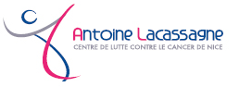
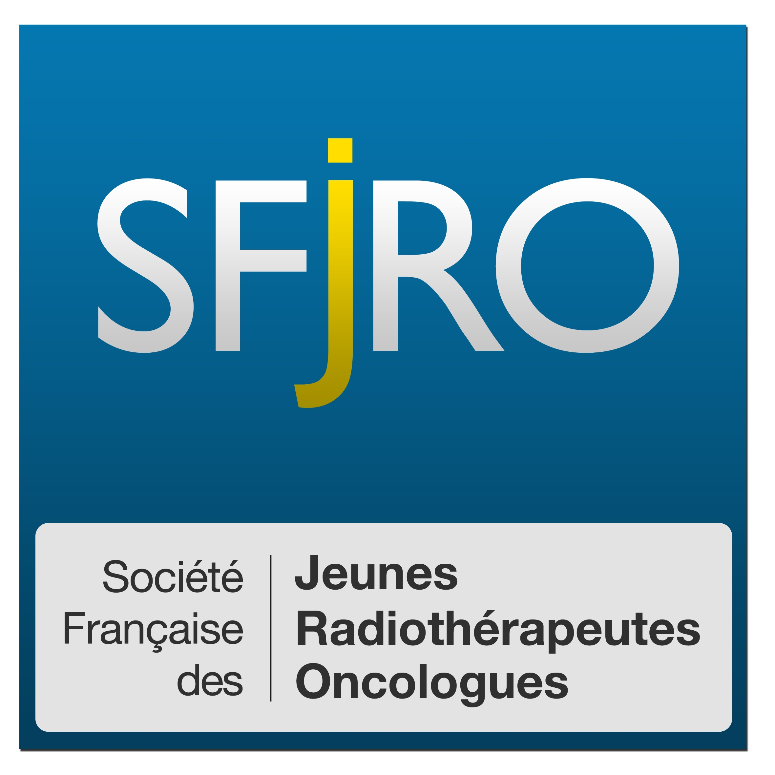

PROGRAMME COURS SFJRO CURIE 2016

Faculté de Médecine
28 avenue de Valombrose – 06107 Nice Cedex 2

Amphithéâtre 2 – entre sol

JEUDI 3 MARS 2016

8h30-8h50 :
8h30-8h40 : Accueil : Pr Patrick Baqué & Pr Joël Guigay
8h40-8h50 : Introduction/plan cancer 3 : Pr Jean-Michel Hannoun- Levi

8h50–9h15 : Histoire et bases de la curiethérapie : Pr Jean-Marc Cosset

9h15-9h40 : Sources et projecteurs / physique: Mathieu Gautier

9h40-10h05 : Système de Paris d’hier et d’aujourd’hui : Dr Christine Haie-Meder

10h05-10h30 : Pause

10h30-12h00 : Distribution de la dose en curiethérapie : le yin et le yang
10h30- 10h45 : Introduction à la radiobiologie : Pr Bernard Dubray
10h45-11h15 : Distribution de la dose en curie : Pr Jean-Michel Hannoun Levi
11h15-11h45 : Radiobiologie et curiethérapie : Dr Cyrus Chargari
11h45-12h15 : Carcinogénèse radio-induite : Dr Cyrus Chargari

12h15-13h15 : Présentation avec le support de la société Raysearch

14h15 - 17h20 : Gynécologie
14h15-14h45 : Rappels clinique & paraclinique/place de la curiethérapie col : Dr Renaud Mazeron
14h45-15h15 : Délinéation/Recommandations du GEC-ESTRO col : Dr Christine Haie-Meder
15h15-15h45 : Dosimétrie et optimisation/Embrace col : Dr Renaud Mazeron
15h45-16h15 : Peut-on se passer de curiethérapie du col ? : Dr Marie-Eve Chand
16h15-16h30 : Pause café
16h30-17h15 : Endomètre/recommandations : Dr Sophie Renard-Oldrini

17h15-17h45 : Verge : Dr Martine Delannes

17h45-18h45: Le Patient connecté avec le support des laboratoires Chugai

20h : Cocktail d’accueil de la mairie de Nice

VENDREDI 4 MARS 2016

8h30-10h30 : Prostate - Modérateur : Pr Didier Peiffert
8h30-8h50 : Radio-anatomie de la prostate : Dr Charles Raffaelli
8h50-9h35 : Technique, indications et résultats/implants permanents : Dr Pascal Pommier
9h35-10h20 : Technique, indications et résultats/implants temporaires : Dr Etienne Martin
10h20-10h35 : Nouvelles indications de la curiethérapie de prostate : Pr Gilles Créhange
10h35-10h50 : Essais en cours : Pr Gilles Créhange

10h50-11h20 : Pause

11h20-12h05 : Groupe Curie SFRO – Pr Didier Peiffert & Pr Jean-Michel Hannoun-Levi
Place de la curiethérapie

12h10-12h55 : Présentation des laboratoires Takaeda

14h-15h30 : Sein - Modérateur : Pr Emmanuel Barranger
14h00-14h30 : Boost : Pr Christophe Hennequin
14h30-15h00 : IPAS curie : Dr Marie-Eve Chand
15h00-15h30 : Second traitement conservateur/avis de la patiente: Pr Jean-Michel Hannoun Levi
15h30-15h40 : débat avis du chirurgien : Pr Emmanuel Barranger

15h40-16h00: Sarcome : Dr Martine Delannes

16h00-16h15 : Peau : Dr Martine Delannes

16h15-16h45 : Pause

16h45-17h15 : Canal anal : Pr Didier Peiffert

17h20-18h05 : Présentation du Prix Mallet : Andres Huertas
18h05-18h30 : Assemblée générale de la SFjRO

20h00 : Soirée de clôture – Gala - Palais de la Méditerranée – Promenade des anglais

SAMEDI 5 MARS 2016

9h30-10h00 : 0RL : Dr Michel Lapeyre

10h-10h15 : Poumon : Dr Marc Taulelle

10h15-10h30 : Œsophage : Dr Stéphanie Wong-Hee-Kam

10h30-11h00 : pause

11h00-11h30 : Aspect Médico-économique de la curiethérapie : Dr Béatrice Le Vu

11h30-12h00 : Organisation du service de curiethérapie/législation/radioprotection : Catherine Dejean

Clôture : Groupe Curie SFRO (JM. Hannoun-Levi & D. Peiffert)
SFjRO (T. Leroy, A. Claren, A. Falk)

Nos Partenaires :
